МИНИСТЕРСТВО ОБРАЗОВАНИЯ РЕСПУБЛИКИ БЕЛАРУСЬ

Учреждение образования
«Гомельский государственный университет
имени Франциска Скорины»

Кафедра лесохозяйственных дисциплин

МЕХАНИЗАЦИЯ
ЛЕСОХОЗЯЙСТВЕННЫХ РАБОТ

Методические указания
по выполнению лабораторных работ
для студентов специальности
1-75 01 01 – «Лесное хозяйство»

Лабораторная работа № 16

Подготовлено ст. преподавателем Колодий Т.А.

Гомель 2015

Лабораторная работа 16

Устройство и работа машин для тушения

лесных пожаров

Цель: Изучение конструкций машин и механизмов для тушения лесных пожаров.
Материалы и оборудование: учебные плакаты, описания конструкций машин и оборудования, методические пособия.

Основные понятия по теме

В мотопомпах и пожарных машинах, используемых в лесном пожаротушении, широкое распространение получили шестеренчатые и центробежные насосы.
Центробежный насос (рисунок 16.1) имеет корпус 1 с находящимися на его внешней стороне напорным 3 и всасывающим 2 патрубками. Внутренняя полость корпуса выполнена в виде улитки со спиральным отводом, в которой находятся рабочее колесо 5, закрепленное на валу 4. Оно состоит из ступицы, переднего и заднего дисков, между которыми размещены лопасти 7. Жидкость поступает через всасывающий патрубок и при входе в рабочее колесо двигается в направлении оси колеса, а в самом вращающемся колесе под действием лопастей − в радиальном направлении (от центра к периферии). Лопасти колеса и диски, образующие стенки каналов, сообщают жидкости давление и значительную скорость.
После выхода жидкости из колеса она движется по постепенно расширяющемуся каналу в корпусе насоса, что вызывает снижение ее скорости и увеличение первоначального давления, созданного рабочим колесом.
Центробежные насосы имеют следующие преимущества: высокий к.п.д. (0,75 %); возможность использования в качестве привода высокооборотных двигателей; невысокий уровень шумов и вибраций в рабочем режиме; малое число подвижных и трущихся частей; возможность работы с загрязненными жидкостями.
Одним из существенных недостатков центробежных насосов является отсутствие самовсасывающей способности. На мотопомпах для заполнения центробежных насосов жидкостью используются чаще всего специальные осевые насосы.
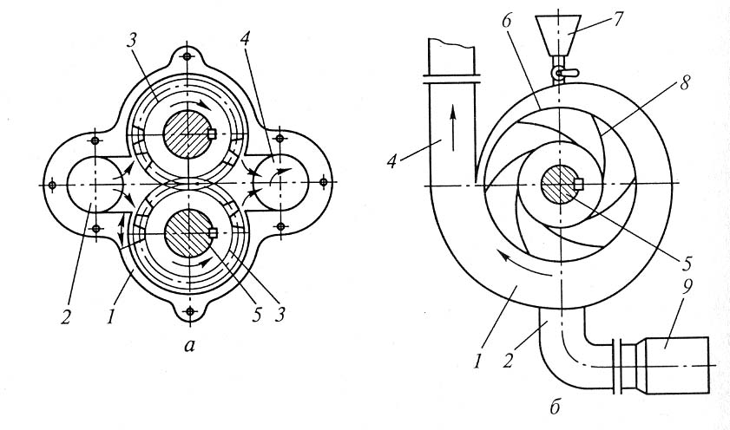
а – шестеренчатый; 6 – центробежный; 1 – корпус; 2 – всасывающий
патрубок; 3 – шестерня; 4 – напорный патрубок; 5 – вал; 6 − рабочее
колесо; 7 – заливное устройство; 8 – лопасть; 9 – фильтр

Рисунок 16.1 − Пожарные насосы

Шестеренчатый насос (рисунок 16.1, а) имеет корпус 1 с всасывающим 2 и напорным 4 патрубками. Внутри корпуса установлены на подшипниках шестерни 3, одна из которых является ведущей, а другая – ведомой. Ведущая шестерня приводится во вращение непосредственно от двигателя или от передаточного механизма, а ведомая получает вращение от ведущей. Направление вращения шестерен таково (показано стрелками), что жидкость, заполняющая пространство между двумя смежными зубьями каждой из шестерен, из всасывающей полости насоса переносит ее в нагнетательную. В нагнетательной полости зубья одной шестерни вытесняют жидкость из впадин другой, в результате чего создается давление жидкости и она по трубопроводам направляется к брандспойту или другому рабочему органу, либо в резервуар.
Преимуществами шестеренчатых насосов являются простота их изготовления, надежность и хорошее самовсасывание, недостатками – минимальные зазоры между трущимися частями, быстрый износ рабочих органов при работе с загрязненными жидкостями.
Пожарная малогабаритная мотопомпа МЛН-2,5/0,25 (рисунок 16.2) предназначена для подачи воды и огнетушащих химических веществ по напорным рукавам и для заправки противопожарных резервуаров при тушении лесных пожаров. Марка мотопомпы МЛН-2,5/0,25 расшифровывается как мотопомпа низкого давления с подачей воды 2,5 л/час при рабочем давлении 0,25 МПа.
Основные части мотопомпы: центробежный насос 2, присоединенный к двигателю 1 («Дружба-4»); осевой насос 9; гибкий вал 7; механизм отключения гибкого вала с ручкой-переключателем 4; всасывающий пожарный рукав 8 и комплект напорных пожарных рукавов.
Принцип действия мотопомпы заключается в заборе воды из водоисточника в момент пуска с помощью осевого насоса и последующей ее перекачке центробежным насосом при отключенном осевом насосе.

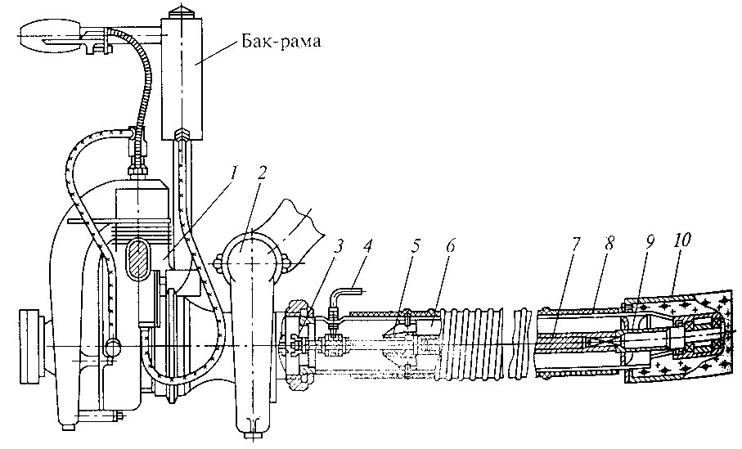

1 − двигатель; 2 − центробежный насос; 3 − полумуфта;
4 − ручка-переключатель; 5 − направляющая втулка; 6 − хвостовик;
7 − гибкий вал; 8 − всасывающий рукав; 9 − осевой насос; 10 − фильтр

Рисунок 16.2 − Малогабаритная мотопомпа МЛН-2,5/0,25

Центробежный насос 2 имеет литой алюминиевый корпус со съемным фланцем. В корпусе на двух подшипниках установлен вал, на котором закреплено с помощью шпонки рабочее колесо. На один конец вала навинчен хвостовик 6, на другой с помощью шлицевого соединения посажена полумуфта 3 фрикционной муфты, закрепленная гайкой. Насос 2 при помощи хомута и через центробежную муфту присоединен к двигателю 1. Рабочее колесо центробежного насоса изготавливают из алюминиевого сплава с последующей обработкой. К корпусу центробежного насоса 2 на резьбе крепится крышка, которая, в свою очередь, с помощью резьбы соединяется со всасывающим пожарным рукавом 8. Корпус центробежного насоса имеет соединительную головку для присоединения напорного пожарного рукава.
Осевой насос 9 приводится в действие на короткий промежуток времени только для заполнения водой всасывающего пожарного рукава 8 и рабочего колеса центробежного насоса 2 мотопомпы. Как только центробежный насос 2 включится в работу, осевой насос 9 должен быть выключен. Осевой насос 9 состоит из корпуса, представляющего собой стакан сварной конструкции, вала с рабочим лопастным колесом и кожуха 10 (сетчатого фильтра). Размещен осевой насос 9 у нижнего конца всасывающего пожарного рукава 8. Кожух (сетчатый фильтр) 10 представляет собой цилиндр с мелкими отверстиями, защищающий внутренние полости насоса от попадания в них крупных предметов.
Всасывающий пожарный рукав 8, служащий для забора воды, имеет диаметр 65 мм и длину 4,5 м. Внутри него помещается гибкий вал 7 осевого насоса. Гибкий вал 7 служит для передачи вращения от вала рабочего колеса центробежного насоса к валу осевого насоса и приводится в действие при помощи механизма включения, который смонтирован на верхнем конце всасывающего пожарного рукава 8. Состоит гибкий вал из корпуса, опоры, вала с навинченной кулачковой полумуфтой 3, ручки-переключателя 4 и накидной гайки. На валу установлена пружина для автоматического расцепления кулачковой муфты при отсутствии усилия на ручке-переключателе.
При подготовке мотопомпы к работе необходимо проверить ее комплектность. Рукав и корпус центробежного насоса заполняются водой в течение 5—10 с после запуска двигателя, после чего осевой насос отключают ручкой-переключателем 4, которая выводит из зацепления ведомую кулачковую полумуфту 3 с ведущей полумуфтой. Ручку-переключатель 4 фиксируют в выключенном положении защелкой. Мотопомпа подает воду по рукавам на расстояние до 360 м.
Мотопомпы доставляют к местам лесных пожаров наземным транспортом, вертолетами и самолетами. Для удобства транспортировки мотопомпу разбирают на отдельные части: двигатель с центробежным насосом, водозаборный рукав с осевым насосом и напорные рукава с пожарным стволом.
При установке мотопомпы ее водозаборный рукав укладывают у водоисточника и опускают его конец с сетчатым фильтром и осевым насосом на глубину 25—30 см. Противоположный конец рукава накидной гайкой присоединяют к корпусу центробежного насоса. Прокладывают напорные рукава от мотопомпы к месту горения и подсоединяют их к втулке корпуса насоса. Запускают двигатель, прогревают его, включают привод осевого насоса. Как только вода поступит в напорную линию, осевой насос отключают.
Огнетушитель лесной универсальный ОЛУ-16 применяют для борьбы с низовыми лесными пожарами, используя в качестве огнетушащих составов специальные порошкообразные препараты, что дает неоценимые преимущества в местах, где отсутствуют источники воды или доступ к ним автомобилей и агрегатов затруднен. Огнетушащая эффективность порошкообразных составов в 4—5 раз выше по сравнению с любыми другими средствами.
Основными частями огнетушителя (рисунок 16.3) являются: опора 1, пусковое устройство 2 со сменными насадками 4, резервуар 3 для рабочего препарата, ранец с наспинником 5, газогенератор термического разложения 7 и патрон газогенерирующего состава. Резервуар сварной конструкции состоит из двух штампованных полусфер и рассчитан на давление 1,8 МПа. Ранец трубчатой конструкции служит для закрепления резервуара и транспортировки его в рабочем положении. Для удобства переноски имеется наспинник с подушкой. Опора 1 необходима для установки огнетушителя в вертикальном положении.
Принцип действия огнетушителя основан на вытеснении рабочим газом огнетушащего средства из резервуара 3. Рабочий газ образуется в газогенераторе 7, расположенном внутри корпуса огнетушителя, при термическом разложении специального газогенерирующего состава.
При активном тушении лесного низового пожара рабочий приводит в действие огнетушитель (пробивает патрон с рабочим газом), надевает огнетушитель на спину и, двигаясь вдоль кромки пожара, подает струю порошка (или раствора) в основание пламени. Процесс вытеснения огнетушащего средства из резервуара может протекать в непрерывном или дискретном режиме в зависимости от конкретной обстановки.
При заправке огнетушителя порошковым составом (типа П-2АП, ПСБ-3) можно проводить тушение подроста высотой до 5—6 м. В этом случае струю порошка нужно подавать к основанию растения, а затем постепенно перемещать ее к вершине.
Перезарядка огнетушителя после рабочего цикла заключается в замене вкладыша газогенерирующего состава и зарядке резервуара огнетушащим средством.

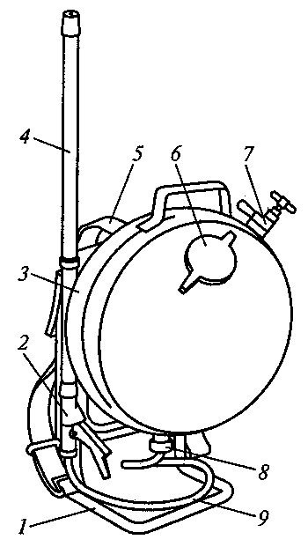

1 − опора; 2 − пусковое устройство; 3 − резервуар; 4 − сменный
насадок; 5 − ранец с наспинником; 6 − крышка; 7 − газогенератор
термического разложения; 8 − выходной патрубок; 9 − шланг

Рисунок 16.3 − Огнетушитель лесной универсальный ОЛУ-16

Объем заряжаемого огнетушащего средства – 14±0,5 л; длина распыляемой струи жидкости 15 м, порошка − 6 м; время непрерывной работы с жидкостью – 6 мин, с порошком − 1 мин; ширина обработки не менее 0,5 м; длина полосы, обработанной с одной заправки, 60 м; масса огнетушителя 10,8 кг.
Для тушения лесных пожаров в местах со слаборазвитой дорожной сетью пожарно-химические станции оснащают специальными тракторными лесопожарными агрегатами ТЛП-100, ТЛП-4, АЛП-15 (Т-150К)-177А и пожарными вездеходами.
Тракторный лесопожарный агрегат ТЛП-100 (рисунок 16.4) создан на базе трактора ЛХТ-100 и оснащен толкателем 18 для расчистки проходов от порубочных и древесно-растителъных остатков, съемным лесопожарным оборудованием, плугом (плугом-канавокопа-телем) 25 для прокладки минерализованных полос (канав).
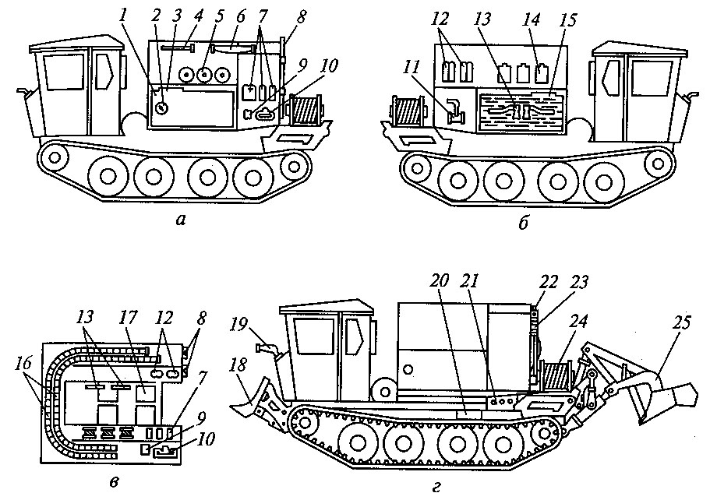

а − вид слева; 6 − вид справа; в − вид сверху на кузов со съемным
оборудованием; г − агрегат со стационарным лесопожарным
оборудованием (вид слева); 1 − левый бак; 2 − указатель уровня
жидкости; 3 − люк; 4 − торфяной ствол; 5 − рукав; 6 − пила; 7 − бачки для топлива; 8 − лопаты; 9 − зажигательный аппарат; 10 − бензопила;
11 − малогабаритная мотопомпа; 12 – огнетушители-опрыскиватели;
13 − топоры; 14 − канистра; 15 − правый бак; 16 − заборные рукава;

17 − сиденье; 18 − толкатель; 19, 22 − передний и задний лафетные
стволы; 20 − раздаточная коробка; 21 − насосная установка;
23 − пеногенератор; 24 − рукавная катушка; 25 − плуг

Рисунок 16.4− Тракторный лесопожарный агрегат ТЛП-100

Съемное лесопожарное оборудование находится в кузове, в левой стороне которого размещены: левый бак 1 для огнетушащей жидкости, оборудованный указателем 2 ее уровня; левый люк 3 для загрузки ретардантов; торфяные стволы 4 для тушения низовых пожаров; комплект рукавов 5; поперечная пила 6; бачки 7 для топлива, предназначенного для заправки бензопил и малогабаритных лесных мотопомп; зажигательные аппараты 9 и бензопила 10.
Раздаточная коробка обеспечивает независимый привод от коробки передач трактора заднего ВОМ и насосной установки как во время движения, так и во время остановки.
Насосная установка (насос НШМ-600М) забирает воду из баков или водоема и подает ее в лафетные стволы или к пеногенератору. На заднее навесное устройство навешивают противопожарный плуг 25. Им может быть двухотвальный или дисковый плуг либо плуг-канавокопатель.
Передний лафетный ствол применяют для тушения отдельных очагов пожара, а при необходимости − для тушения огня на пути движения агрегата. Лафетный ствол обеспечивает тушение лесного пожара сосредоточенной или распыленной струей. Он может поворачиваться вокруг вертикальной оси, наклоняться вверх и вниз.
Пеногенератор эффективно использовать при тушении подроста высотой 5—6 м и более. Ширина пенной заградительной полосы должна быть не менее удвоенной высоты пламени на кромке очага пожара.
Прокладку заградительных опорных полос очень широко применяют на свежих и старых вырубках, в молодняках и под пологом леса, где обеспечивается проходимость трактора.
Подача насоса агрегата 8,36 л/с, суммарный объем водяных баков 1 200 л, ширина создаваемой минерализованной полосы 2,2 м, ширина полосы, создаваемой огнегасящими растворами, 0,5—4,0 м.

Ход работы

1 Изучить устройство и принцип работы центробежного насоса.
2 Зарисовать центробежный насос.
3 Изучить устройство и принцип работы шестеренчатого насоса.
4 Зарисовать шестеренчатый насос.
5 Изучить устройство и принцип работы малогабаритной мотопомпы МЛН-2,5/0,25.
6 Зарисовать устройство мотопомпы.
7 Изучить устройство и принцип работы огнетушителя лесного универсального ОЛУ-16.
8 Зарисовать устройство огнетушителя.
9 Изучить устройство и принцип работы тракторного лесопожарного агрегата ТЛП-100.
10 Зарисовать устройство лесопожарного агрегата.

Вопросы для самоконтроля

1 Каково устройство и принцип работы центробежного насоса?
2 Каково устройство и принцип работы шестеренчатого насоса?
3 Каковы преимущества и недостатки в применении центробежного насоса?
4 Каково устройство и принцип работы малогабаритной мотопомпы МЛН-2,5/0,25?
5 Каково устройство и принцип работы огнетушителя лесного универсального ОЛУ-16?
6 Каково устройство тракторного лесопожарного агрегата ТЛП-100?

Литература

1 Колодий, П. В. Механизация лесохозяйственных работ с основами теоретической механики : учеб.-метод. комплекс для студ. специальности 1-750101 «Лесное хозяйство» : в 2 ч. / П. В. Колодий, Т. А. Колодий; М-во образования РБ, Гом. гос. ун-т им. Ф. Скорины. – Гомель : ГГУ им. Ф. Скорины, 2009. – Ч. 2. – С. 292—299.
2 Зинин, В. Ф. Технология и механизация лесохозяйственных работ : учебник для нач. проф. образования / В. Ф. Зинин, В. И. Казаков, О. Г. Климов; под ред. В. Г. Шаталова. – М. : Академия, 2004. – С. 275—316.
3 Машины, механизмы и оборудование лесного хозяйства : справочник / В. Н. Винокуров [и др.]. – М. : МГУЛ, 2002. – С. 175—205.
4 Застенский, Л. С. Механизация лесохозяйственных работ с основами теоретической механики : учеб. пособие для вузов / Л. С. Застенский. – Мн. : Выш. шк., 1995. – С. 189—200.
5 Справочник механизатора лесного хозяйства / М. П. Албяков [и др.]. – М. : Лесная промышленность, 1977. – С. 174—185.

